ТЕХНОЛОГИЧЕСКАЯ КАРТА УРОКА
10 класс Дата: 30.04.2020
Предмет: индивидуальный проект
Ф.И.О. учителя Старченко Н.Д.
Тема урока: «Рецензия».
- ОБЯЗАТЕЛЬНО
- Вспомнить, повторить схему написания рецензии, её составные части. 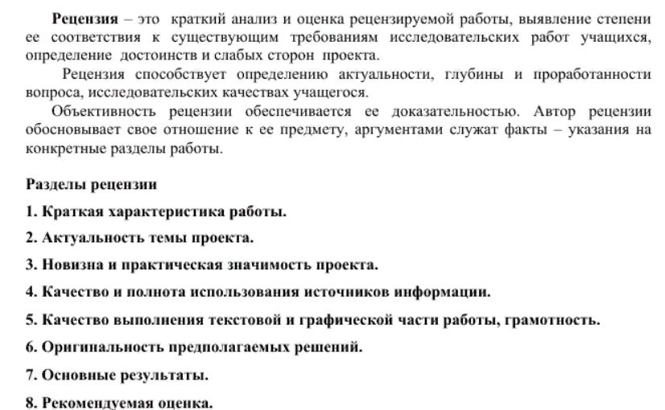

- Составить рецензию на свой проект (устно).
- Отчет не требуется.
- СРОК ВЫПОЛНЕНИЯ
30 апреля 2020 года 16.00
- АДРЕС ДЛЯ ОБРАТНОЙ СВЯЗИ:
starchenko-natali@mail.ru
Дорогие ребята, у вас всё получится, удачи!

